**Droit des contrats et de la responsabilité :**

**Module 1 : Introduction au droit**

# Chapitre 1 : système juridique

## Raison d’être du droit :

* Règles de pure nécessité => Ordre dans le groupe

Ex : On roule à droite

* Règles nécessaires à la réalisation d’objectif commun, ou garantissant l’épanouissement individuel

Ex : Impôt => route, école

## Définition du droit :

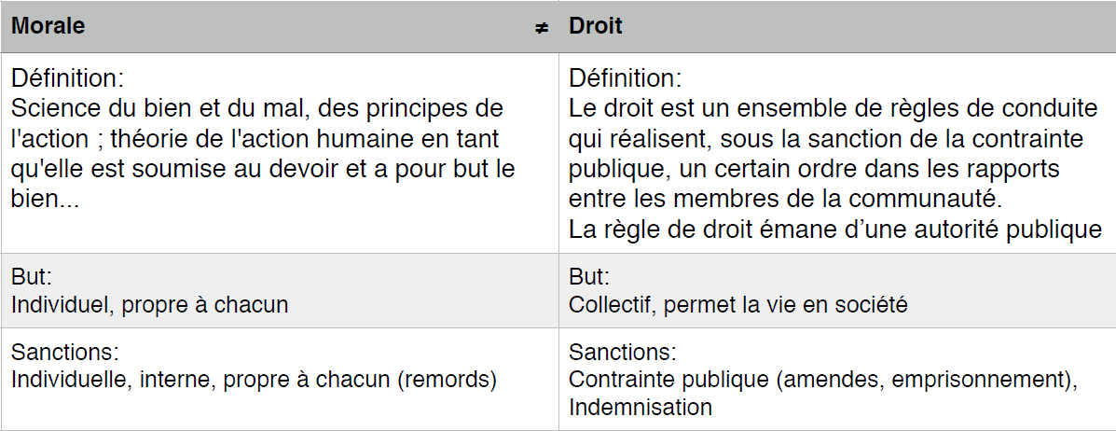

**Morale = droit :**

Le droit suit l’évolution de la morale d’un pays à un moment donné sur base de l’ordre public, bonnes mœurs, bon père de famille, concurrence loyale, usages honnêtes, … (la loi peut difficilement sanctionner une conduite approuvée par l’opinion publique)

Ex : le choix du nom de famille

## Les divisions et leurs branches :

**Droit public :** toutes les règles de droit qui ont trait à l’organisation de l’état et aux relations entre ce dernier et les personnes.

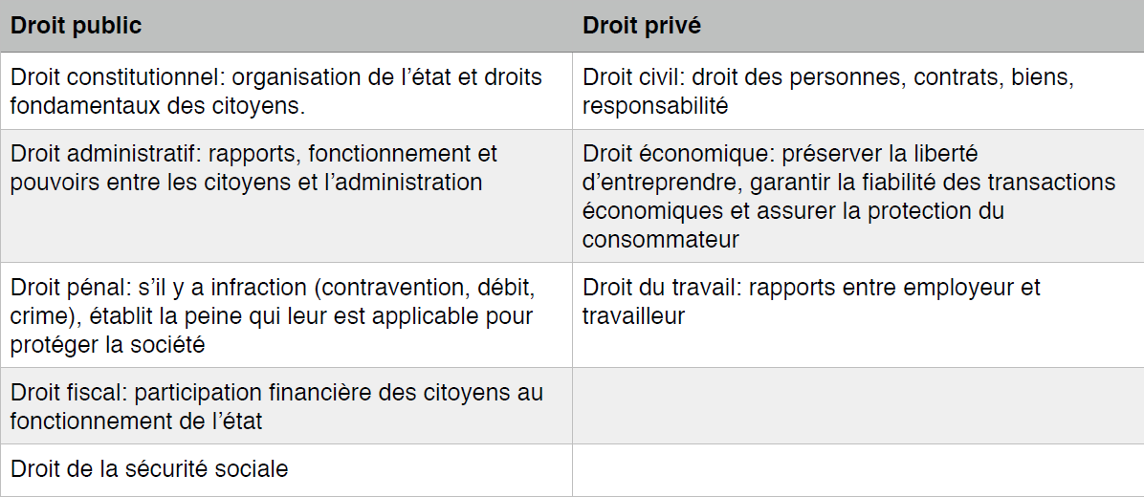**Droit privé :** Comprend toutes les règles de droit qui régissent les relations entre les personnes. Personnes = sujets de droit (personnes physiques - personnes morales)

Le Code civil :

* Pas encore intégralement votée
* Règles relatives à la preuve déjà votées et changent à partir du 1er nov. 2020
* Ensuite : droit des obligations, droit des biens et Responsabilité Civile

Le droit de l’entreprise :

* Déjà votée
* Insolvabilité : en vigueur depuis le 1er mai 2018
* Droit économique : en vigueur depuis le 1er nov. 2018
* Code des sociétés et des associations : en vigueur depuis le 1er mai 2019

# Chapitre 2 : Les sujets de droits

## Les personnes physiques et morales :

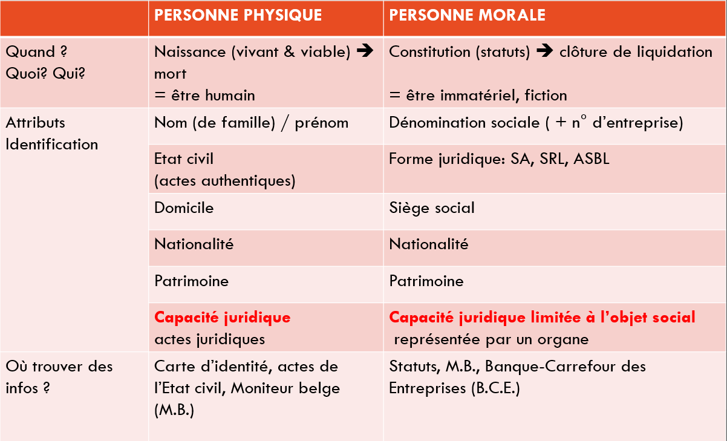

### One Note :

Actes juridiques :

Ex : Mariage

Personnes morales sont limitée à leur création :

Ex : textiles, tu vends que ça /

L’Ephec est une entreprise ASBL

# Chapitre 3 : Les statuts juridiques

## Les différents statuts :

Il existe différents statuts juridiques qui définissent le citoyen, aujourd’hui toute personnes indépendantes est une entreprise mais le contraire est faux. Lorsqu’on n’est pas salarié (lié par un contrat de travail) et/ou on exerce une **profession libérale** on est une entreprise. **Ex :** Avocat, médecin, …

Un titulaire du statut de profession libérale est une personne :

* Qui accomplit des prestations intellectuelles
* De manière indépendante
* Avec une formation préalable et permanente
* Soumise à une déontologie
* Sous le contrôle d’une instance professionnelle disciplinaire

Attention : Une Entreprise est différente d’une personne morale

Il y a différents types contrats :

* C2C entre particuliers
* B2B entre entreprises
* B2C entre entreprises et consommateurs/ mixtes

Et chacune d’entre elles représente des avantages comme des inconvénients,

**Ex :** B2C il y a une garantie légale de 2 ans alors que B2B il n’y en a pas

B2B on paye moins d’impôts contrairement au B2C

Ici le consommateur « C » est défini comme toute personne physique qui agit à des fins qui n’entrent pas dans le cadre de son activité commerciale, industrielle, artisanale ou libérale.

Pour les définitions, il y en a 2 :

* La définition générale : On ne regarde pas ce qu’elle fait, c’est plutôt ce que nous avons dit au début du chapitre.

La définition spécifique : On regarde ce que fait l’entreprise ce qu’elle exerce etc., celle-ci est propre à chaque entreprise.

Texte de remplacement généré par une machine :
Acte juridique 
BILATERAL 
= expression d'au moins deux volontés 
Formation 
Exécution — 
effets 
UNILATERAL 
= expression d'une seule 
volonté 
CONTRAT 
UNILATERAL 
= seule une partie doit 
exécuter des obligations 
SYNALLAGMATIQUE 
chacune des parties doit 
exécuter des obligations au 
profit de l'autre (obligations 
réciproques) 

**Module 2 : Je m’y engage**

# Chapitre 1 : Je négocie

## Définitions : Contrat, acte juridique, fait juridique

**Un acte juridique** c’est l’acte d’une personne ayant pour de but les effets juridiques que ça a **Ex :** Contrat de vente d’un véhicule **=** vouloir la propriété du véhicule

Cet acte peut être bilatérale (contrat) ou unilatérale(testament)

Tandis que **le fait juridique** c’est tout évènement ayant pour conséquences des effets juridiques créer par la loi **Ex :** Bruler un feu rouge **=** amende

**Le contrat** est une obligation entre 2 personnes **Ex :** contrat de vente. Or qu’une dette est un contrat unilatéral car ce n’est qu’une seule personne qui a des obligations

Dans un contrat il y a le **débiteur** et le **créancier**, le débiteur c’est celui qui est obligé de faire la chose tandis que le créancier c’est celui qui oblige l’autre ou plutôt c’est celui qui est en droit de quelque chose, une personne peut-être à la fois débitrice et créancière tout dépend du point de vue.

**Ex :** J’achète la voiture de mon cousin, je suis créancier de la voiture mais aussi débiteur de l’argent, et lui il est créancier de l’argent et débiteur de la voiture.

Le contrat est une source de volonté et d’obligation, c’est une obligation contractuelle

La loi est aussi une source d’obligation et celle-ci est une obligation légale

Contrat = offre + acceptation

Attention : Le document qui est cité est appelé contrat et est une preuve de contrat

## Les étapes de la formation d’un contrat :

Il y a d’abord les **pourparlers** qui est une phase facultative dans laquelle on négocie le contrat ensuite l’**offre** qui doit avoir certains critères, et pour finir l’**acceptation** du contrat.

Pourparlers : c’est la phase de négociation où on n’est pas encore engager.

Offre : qui doit être :

* Ferme : l’offrant a l’intention s’engager juridiquement, elle est irrévocable
* Complète : la proposition porte sur tous les éléments essentiels du contrat à conclure (objet, prix, …), on ne doit avoir à l’esprit aucune question.
* Extériorisée : la proposition est portée à la connaissance de son bénéficiaire

Acceptation : Lorsque l’on accepte, on accepte tous les termes du contrat. **Ex :** Je veux bien accepter de la voiture sans le porte-bagage.Le contrat est conclu lorsque l’on accepte l’offre, parfois il faut faire des démarches administratives mais celle-ci ne figurent pas dans les étapes de la formation du contrat.

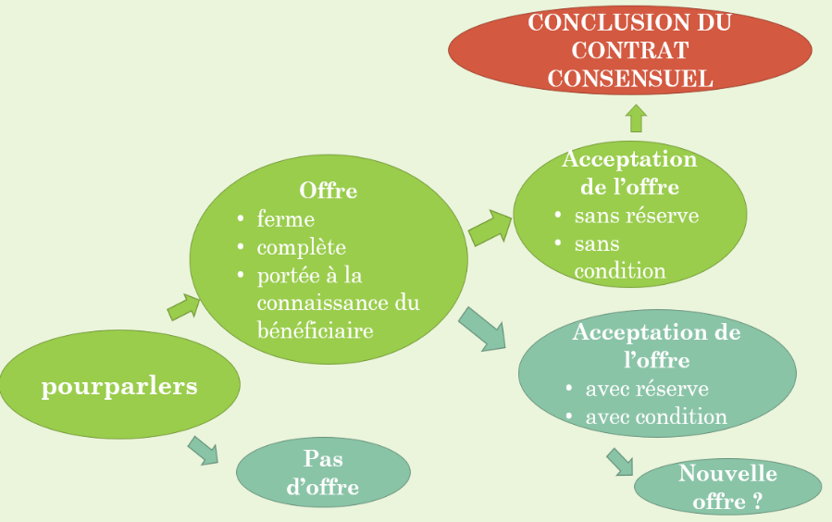

# Chapitre 2 : Je conclus

## Définitions de certains termes :

Liberté contractuelle : Je fais ce que je veux, avec qui je veux, comme je veux, … mais il y a des règles à cela, il y a les règles impératives et supplétives.

Règles impératives (qu’on ne peut pas y déroger) au sens large :

* Bonnes mœurs : règles d’ordre moral communément admises par une société déterminée
* Ordre public : loi qui touche aux intérêts essentiels de l’Etat **Ex :** acheter un enfant, engager un tueur à gage.

Règles impératives au sens strict : Visent à protéger les intérêts de certaines catégories de personnes, en édictant des règles auxquelles on ne peut pas déroger. **Ex :** payer la TVA.

Règles supplétives (on peut y déroger) : Les règles supplétives ne s’appliquent que si les parties n’ont rien prévu d’autre dans leur contrat, **Ex :** A quel moment payer, qui paye les frais de livraison, …

**Loi impérative :** Loi prime sur le contrat / **Loi supplétive** c’est le contrat qui prime sur la Loi

## Les clauses abusives :

Définition dans un contrat B2C : toute clause ou toute condition (…) qui crée un déséquilibre manifeste (…) au détriment du consommateur.

Définition dans un contrat B2B : toute clause (…) [qui] crée un déséquilibre manifeste entre les droits et obligations des parties.

**Ex :** clauses où l’entreprise se réserve le droit d’augmenter le prix unilatéralement sans critères objectifs

Dans les clauses abusives il y a la liste **noire** et la liste **grise** :

Liste noire : pas de pouvoir d’appréciation du juge, pas besoin de démontrer un déséquilibre

Liste grise : présumées abusives sauf preuve contraire.

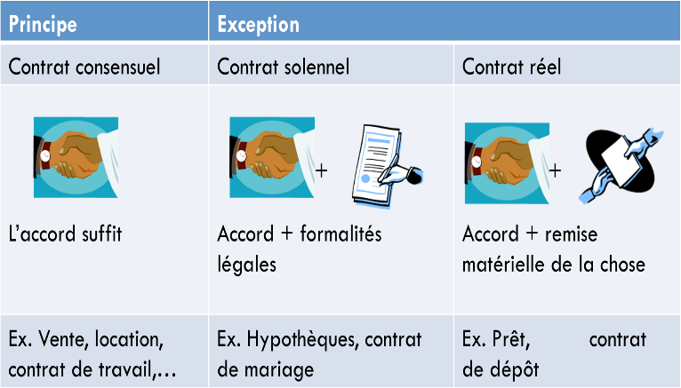Un contrat exige toujours un échange des consentements des parties mais parfois plus … Et donc la naissance du contrat se fait lorsque les formalités ou la remise de la chose à été réalisée en fonction du contrat.

## Les conclus par voie électronique :

Théorie des équivalents fonctionnels : déterminer la finalité de la formalité légale + vérifier si cette finalité est remplie au moyen du procédé électronique utilisé.

Différentes finalités, écrit et signature :

* **Être compréhensible :** suite de signes intelligibles
* **Durabilité :** support permettant d’y accéder pendant un temps X
* Préservation de l’intégrité du contenu
* Identification de l’auteur
* **Adhésion de l’auteur :** signature électronique

Règles spécifiques aux contrats conclus par voie électronique :

* Obligation de confirmer la réception de la commande
* Pré-cochage interdit en B2C
* CGV doivent pouvoir être conservées et reproduites

## 4 conditions de validité :

* Consentement exempt de (= sans) vice, doit être donner librement
* Capacité de contracter
* Objet licite, possible, déterminé ou déterminable, possible ou réalisable
* Cause licite

## Consentement sans vice :

Le consentement doit être réel :

* **Pas d’erreur :** méprise, représentation inexacte de la réalité. **Ex :** j’ai cru acheter un Magritte authentique et ce n’est qu’une copie
* **Pas de dol :** erreur provoquée par l’autre partie.
* **Pas de violence :** menace d’un mal considérable envers soi ou envers un proche.

L’erreur entraine la nullité du contrat si :

* La chose, objet du contrat
* La personne (son identité, ses qualités essentielles)
* Elle est déterminante du consentement. **Ex :** si j’avais su, je ne l’aurais pas acheté
* Elle est excusable, **Ex :** Le bon père de famille aurait-il commis la même faute ?
* L’autre partie savait ou devait savoir que l’élément (sur lequel porte l’erreur) était essentiel pour son co-contractant. **Ex :** Tapis de voiture essentiel pour l’acheteur
* **SAUF :** L’erreur n’entraine pas la nullité si elle porte sur la **valeur** ou le **prix**.

Le dol entraine la nullité du contrat si :

* Il est déterminant du consentement
* **Il doit faire l’objet d’un élément matériel :** je fais quelque chose pour tromper l’autre, je mens ou je ne donne pas une information importante
* **Il doit faire l’objet d’un élément intentionnel :** je veux tromper l’autre
* **SAUF :** La pub exagérée est considérée comme un bon dol

La violence entraine la nullité du contrat si :

* Le « oui » n’est pas donné librement, il est contraint, forcé
* La violence est de nature à impressionner une **personne raisonnable** placée dans les mêmes circonstances
* La violence est déterminante du consentement
* La violence est illégitime **Ex :** un employeur annonce à son employé son intention de le licencier s’il n’accepte pas une modification du contrat

## Capacité de contracter :

Pour conclure un contrat, il faut être capable c’est-à-dire avoir des droit et pouvoir les exercer.

La capacité des PP est la règle :

* Capacité de **jouissance** : j’ai des droits
* Capacité d’**exercice** : j’exerce personnellement (seul) mes droits

L’incapacité des PP est l’exception :

* Incapacité de **jouissance** **partielle**
* Incapacité d’**exercice** totale ou partielle
* **Totale** : j’ai des droits, mais je ne peux plus en exercer aucun tout seul
* **Partielle** : j’ai des droits, mais je ne peux plus en exercer certains tout seul

**Attention :** Actes juridiques accomplis par un incapable est une nullité relative car seule la personne protégée (son représentant) peut invoquer la nullité

## Validité de l’objet :

Il y 3 catégories d’objet :

* Contrat : Créer, modifier, transmettre ou éteindre des obligations. **Ex :** Vente d’une voiture
* Obligation : La prestation du débiteur, donner, faire ou ne pas faire quelque chose. **Ex :** V = livrer la voiture / A = payer le prix
* Prestation : La chose ou le service promis par le débiteur **Ex :** La voiture

Condition de validité du contrat (l’objet) :

* **L’objet doit être déterminé ou déterminable :**
* Déterminé : nature et quantité sont mentionnées dans le contrat
* Déterminable : nature et quantité sont déterminables sur la base d’éléments objectifs mentionnés dans le contrat. **Ex :** course en taxi 🡺prix déterminable
* **L’objet doit être possible et réalisable.** **Ex :** Vente d’un PC 999gb de RAM c’est irréalisable. Cependant on peut vendre une maison sur un plan.
* **L’objet doit être licite :** conforme à l’ordre public, aux bonnes mœurs et aux lois impératives. **Ex :** On ne peut pas vendre son rein ou du cannabis, …

## Cause licite :

Cause : raison (exprimée ou non) pour laquelle le contrat est conclu

Cette raison doit être licite : conforme à l’ordre public, aux bonnes mœurs et aux lois impératives. **Ex :** Mariage blanc.

Lorsqu’un contrat est nul, il est soit **relative** soit **absolue** :

**Nullité relative :**

* Lorsqu’il y a une atteinte à un intérêt privé
* Par uniquement la partie protégée (ou son représentant légal pour les incapables)
* Renonciation possible par la partie protégée

**Nullité absolue :**

* Lorsqu’il y a un non-respect de l’ordre public ou des bonnes mœurs + objet indéterminé et indéterminable, objet irréalisable/impossible
* Faite par tout intéressé, par le Ministère public ou soulevée d’office par le juge
* Aucune renonciation possible

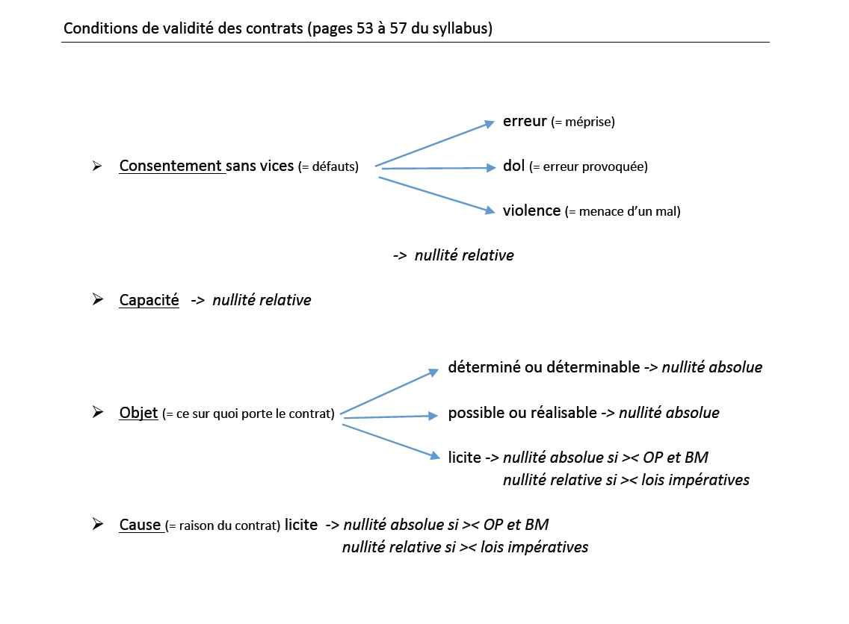

# Chapitre 3 : J’éxecute

## Les obligations :

Les obligations, nous les classifions en 2 parties :

Source : Contractuelles (Actes juridiques), légales (Faits juridiques). Négociable ou pas.

Etendue : Soit de moyen soit de résultat, Présomption de faute ou non.

* **Obligation de moyen :** Le débiteur doit tout mettre en œuvre pour exécuter son obligation en BPF. **Ex :** Un avocat doit défendre les intérêts de son client.
* **Obligation de résultat :** Le débiteur doit tout mettre en œuvre pour exécuter son obligation et est aussi tenu d’obtenir un résultat précis. **Ex :** Le taxi qui doit déposer son client.

Comment savoir si je suis face à une obligation de résultat ou de moyen ?

* Vérifier si la question est réglée par une disposition légale
* A défaut le juge tranchera sur base de l’intention des parties

En cas de faute, pour celui dont l’obligation est :

* Résultat : Le débiteur de l’obligation est présumé en faute si le résultat n’est pas atteint. Pour être libéré de sa responsabilité, le débiteur de l’obligation devra prouver qu’une **cause libératoire étrangère** l’a empêché d’atteindre le résultat.
* Moyen : Le créancier doit prouver que le débiteur de l’obligation a commis une faute, qu’il n’a pas tout mis en œuvre comme un BPF dans les mêmes circonstances.

Cause libératoire étrangère : permet de se libérer d’une obligation. Cette cause doit répondre à 3 conditions :

* Un évènement : Un évènement auquel vous n’y êtes pas fautif, (force majeure, fait du prince, d’un tiers, créancier)
* Imprévisible : indemne de toute faute
* Impossible : Impossible d’exécuter l’obligation

## Les Modalités :

Une obligation est un lien de droit entre au moins 2 personnes.

Parfois il y a plus de créancier ou de débiteur et dans ce cas nous parlerons de divisibilité et de solidarité.

Divisibilité : Chaque débiteur est tenu pour sa part à l’égard du créancier

Solidarité : Un groupe de personne doivent payer la même personne

* **Obligation à la dette :** rapports entre le créancier et les débiteurs, chaque débiteur est tenu pour la totalité de la dette à l’égard du créancier, le créancier peut réclamer au débiteur de son choix le paiement de la totalité de la dette.
* **Contribution à la dette :** entre les codébiteurs le débiteur qui a payé peut réclamer à chacun des autres codébiteurs le remboursement de sa part.

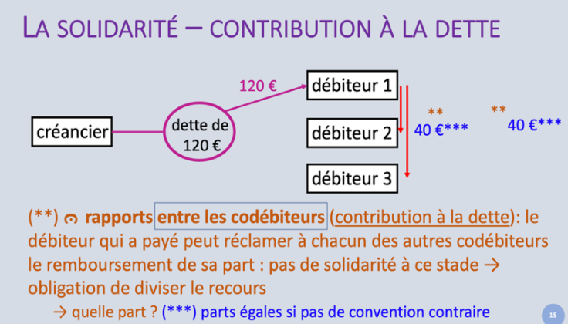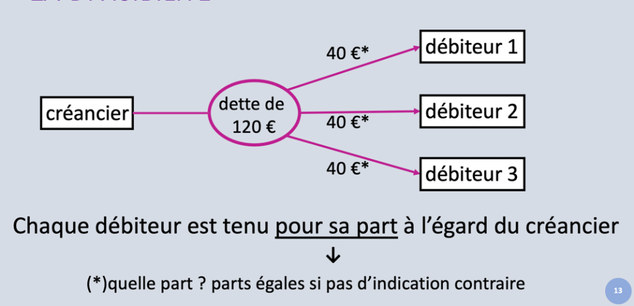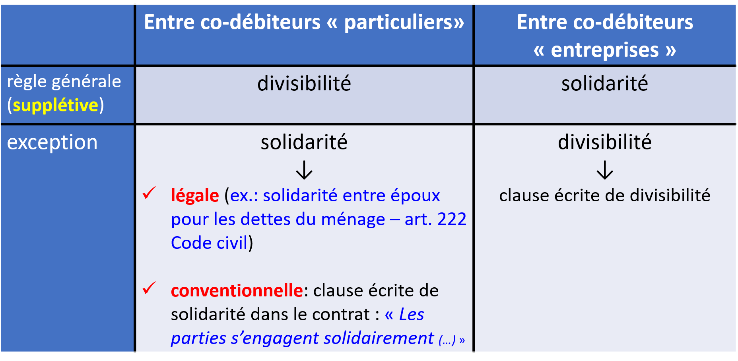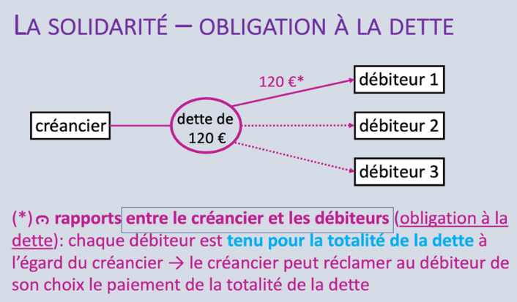

## Les grands principes de l’exécution des contrats

La convention-loi, elle ne permet pas à une partie de décider unilatéralement de :

* Modifier le contrat
* Mettre fin au contrat

Le juge ne peut ni modifier ni étendre la convention.

« Ce qui a été fait à deux, doit être défait à deux »

**Dans certains cas :**

* Droit de résiliation des contrats de ventes à distance B2C (14 j)
* Droit de résiliation des contrats à durée indéterminée (CDI)
* Résiliation du contrat à distance ou le droit de rétraction

L’exécution de bonne foi, une présence d’acte de devoir de loyauté et de collaboration et les exécuter en tant que BPF.

Obligation de **non-concurrence :** fonction interprétative du principe

Obligation **d’information :** fonction complétive du principe

**Abus de droit :** fonction modérative du principe

La relativité, ces contrats n’ont d’effets qu’entres les parties. Ils n’engagent point les tiers.

Font partie :

* Les personnes qui concluent le contrat en leur propre nom
* Les personnes représentées en vertu d’une disposition légale ou d’un contrat de mandat

## L’extinction des obligations :

Le paiement -> **Payer :** remettre de l’argent/exécuter une obligation

Qui peut payer ?

* Un **mandataire** : agit au nom et pour le compte du débiteur
* Un **tiers**
* Agit pour son propre compte. **Ex :** Libéralité / Caution
* Subrogation. **Ex :** Assurance 🡪 voir dia suivante

A qui doit-on payer ?

* Au créancier
* Ses représentants conventionnels et légaux (+18). **Ex :** mandataire de recevoir le paiement

Que doit-on payer ?

* Ce qui est prévu par la loi : obligations légales
* Ce qui est prévu par le contrat : obligations contractuelles

La prescription extinctive -> **Ecoulement du temps**: extinction d’une obligation

Mécanisme par lequel le créancier, par son inaction, perd le droit de réclamer l’exécution de l’obligation auprès de son débiteur.

* 10 ans pour les obligations contractuelles
* 5 ans pour les obligations légales

Ces délais peuvent être **interrompu** ou **suspendu.**

L’interruption du délai de prescription :

* Citation en justice du débiteur ;
* Reconnaissance de dette du débiteur ;
* Renonciation au bénéfice de la prescription ;
* Mise en demeure par lettre d’avocat ou d’huissier avec accusé de réception

Conséquences de l’interruption :

* Annulation du délai écoulé
* Commencement d’un nouveau délai

Conséquences de la suspension :

* Maintien du délai déjà écoulé
* Délai continue de courir après la suspension

Ne pas confondre avec la prescription **acquisitive** : L’écoulement d’un certain laps de temps peut entraîner l’obtention de certains droits. **Ex :** Prescription acquisitive trentenaire construction sur la parcelle du voisin et se comporter pendant 30 ans comme étant le propriétaire

# 5. Preuve de contrat :

## Qui doit prouver ?

Principe : Celui qui prétend quelque chose en justice doit le prouver

Mais Il existe des exceptions :

* Les parties doivent **collaborer**
* Présomption légale ou aveu = dispense ou renversement de la charge de la preuve
* Exception : le juge peut décider de renverser la charge de la preuve

## Que doit-on prouver :

* Identifier les effets juridiques
* Ils sont voulus (acte juridique) Ils ne sont pas voulus (fait juridique)

## Comment prouver ? Quels sont les modes de preuve ?

Preuve libre :

* La preuve peut être rapportée par tous les modes de preuve
* Le juge apprécie la crédibilité (= valeur probante) du moyen rapporté

Preuve réglementée :

* La loi définir quel moyen de preuve doit être apporté, elles sont hiérarchisées
  + La force probante de chaque moyen de preuve est définie
  + L’écrit est au 1er rang

Il y a différents types d’écris :

**Acte authentique :** c’est un écrit rédigé par l’officier public dans les formes légales

**Ex :** Notaire pour des actes de ventes immobiliers, officier de police pour les PV, officier d’état civil pour les actes de mariages de décès et de naissance.

Elle contient les mentions de la date de l’acte, l’identité, signature, lieu, … et ce que le notaire a constaté de lui-même.

**Acte sous signature privée :** c’est en vue d’établir des conséquences juridiques, signé par les parties

Elle peut être écrite soit sur papier soit électronique qui doit être qualifiée (avec la carte ID) ou bien si on peut savoir qui a signé. **Ex :** contrat écrit, constat amiable d’accident, une reconnaissance de dette, reçu.

Formalités du double original : c’est une formalité qui consiste à ce que chacun des partie ai un exemplaire du contrat, il faut autant de document origines que de parties et il faut mentionner le nombre de document originaux dans chaque document.

Formalité pour engagement unilatéral de payer :

**Elle concerne :**

* Les actes juridiques unilatéraux et
* Les contrats unilatéraux, qui contiennent un engagement de payer une somme d’argent ou de livrer une quantité de choses fongibles - peu importe la valeur de l’acte

**Avec comme formalité de :**

* Mention de la somme / quantité en toutes lettres
* Écrite par celui qui s’engage
* + signature par celui qui s’engage

Il manque une signature ou une formalité spéciale :

* Document ≠ acte sous signature privée valable
* Document = commencement de preuve par écrit
* On appelle ça un formalisme probatoire

Commencement de preuve par écrit : c’est un document de preuve incomplet qui débute une preuve qui a besoin d’être complétée par une autre preuve, on peut la compléter soit par un témoignage soit par une présomption

**Conditions :**

* Un écrit
* Qui émane de celui à qui on l’oppose
* Qui rend le fait allégué vraisemblable

Pas nécessairement (daté) et (signé) | Mais qui ≠ acte sous signature privée

Les emails et sms font partie de ce type de preuve, ce sont des écrits non-signés

Témoignage : Un tiers au litige relate ce qu’il a vu ou entendu, le juge apprécie la valeur probante soit par orale soit par écrit. **Ex :** témoignage dans le cadre d’un accident de la route, le contenu du certificat médical rédigé par un médecin.

Présomption de fait : preuve indirecte, par déduction raisonnement qui est admise par le juge si présence d’un indice sérieux précis. Elle est toujours simple sauf preuve du contraire **Ex :** Traçage de frein dû à un excès de vitesse

Présomption légale : présomption définie par la loi, 2 catégories :

* **Simple :** preuve contraire possible
* **Absolue :** pas de preuve contraire possible

**Ex :** l’enfant né durant le mariage ou dans les 300jour après le divorce a pour père le mari

Aveu : reconnaissance par une des parties d’un fait qui lui est défavorable, dispense de preuve pour l’autre partie **Ex :** constat d’un accident, exécution spontanée d’une obligation par le débiteur : paiement

Serment : affirmation solennelle devant le juge d’un fait favorable à la partie qui l’exprime

**Ex :** si l’un des futurs époux ne peut pas se procurer un acte de notoriété, il peut y être suppléé par une déclaration sous serment du futur époux lui-même devant l’officier de l’état civil.

## Preuve contre un particulier vs une entreprise

Les preuves en B2C, B2B, C2C sont différentes.

* B2B : Preuve entre entreprise, libre.
* C2C : Preuve civile, règlementée.
* B2C :
  + L’entreprise utilise la preuve civile contre le particulier.
  + Le particulier utilise contre l’entreprise les règles particulières de preuve entre entreprises et contre entreprise.

## Preuve contre un particulier :

Prouver un fait juridique : Preuve libre par tous modes de preuve donc :

* Ecrit signé
* Témoignages
* Présomptions
* Aveu
* Serment

Prouver un acte juridique : La preuve entre parties à l’acte est partiellement règlementée

Différente façon de prouver un acte juridique, lorsque :

**Acte juridique < 3.500€**

* Preuve libre (sauf exception)
* Preuve écrite
* Témoignages
* Présomptions
* Aveu
* Serment

**Acte juridique > 3.500€**

* Preuve réglementée (sauf exception)
* Un écrit signé
* Acte authentique ou
* Acte sous signature privée (avec formalités éventuelles)

Comment calculer les 3.500€

* On regarde l’objet de l’acte (pas la demande en justice)
* Contrat à prestations successives : valeur totale rémunérations sur 1an maximum
* Si pas déterminable : tous modes de preuve ok

Exceptions pour les preuves règlementées pour les actes juridiques :

* Acte juridique unilatéral **Ex :** Testament, une offre de contracter
* Impossibilité de prouver par écrit
* Commencement de preuve par écrit
* Aveu et serment

Exception pour les actes juridiques unilatéral :

* **Preuve libre :** par tous modes de preuve peu importe la valeur de l’acte
* **Sauf** acte juridique unilatéral avec engagement de payer une somme d’argent ou de livrer une certaine quantité de choses fongibles quelle que soit la valeur de l’acte :
  + Preuve par un écrit signé par celui qui s’engage
  + Avec mention de la somme ou quantité écrite en toutes lettre par celui qui s’engage

Exception avec l’impossibilité de prouver par un écrit signé :

* Preuve livre par tous modes de preuve en cas de
* Impossibilité matérielle ou morale ou en raison d’un usage, de se procurer un écrit
* Perte de l’écrit par force majeure

Exception commencement de preuve par écrit :

* Un commencement de preuve par écrit peut remplacer l’exigence d’un écrit signé
* A condition d’être corroboré par autre mode de preuve (témoignage, présomption)

Exception aveu et serment :

* Aveu et serment en principe toujours admis

## Comment prouver contre une entreprise ?

On a la liberté de la preuve (sauf exception) :

* Tous modes de preuve sont ok
* Email aura la même force probante qu’un acte sous signe privé
* Pas d’applications des formalités spéciales du double original et des engagements unilatéraux
* Limites :
  + Le juge apprécie la valeur probante des modes de preuve
  + La loi impose la preuve écrite ou des formalités dans certaines matières **Ex :** contrat de société => acte constitutif rédigé par notaire

Deux modes de preuve supplémentaires spécifiques aux entreprises :

**La facture :** A l’égard d’une entreprise, est une preuve de l’acte juridique constaté par la facture, sauf preuve du contraire

* Facture acceptée
* Facture non contestée dans un délai raisonnable

**La comptabilité :**

* Invoquée contre son auteur : aveu de l’entreprise auteur de la comptabilité
* Invoquée par son auteur : preuve contre une autre entreprise si comptabilité des deux parties est concordante

**IMPORTANT :**

Avant de répondre, se poser les bonnes questions :

* Quelle est la relation entre les parties, quel est le statut des parties ?
* Sur quel montant porte le litige ? > ou < 3.500€ est-ce important de le savoir
* Quelle est la source des obligations ?
  + Fait ou acte juridique ?
  + Acte juridique unilatéral ou bilatéral ?
  + Quel type de contrat ? Unilatéral ou Synallagmatique ?

**Module 3 : Je vends, tu achètes**

# Chapitre 1 : Notions

## Définitions des différents types de contrats :

Il y a les contrats entre B2B, B2C et C2C que vous connaissez déjà, et de même pour le transfert de risque, de C2C et B2C, c'est le propriétaire de la chose vendue, au moment de l'événement de force majeure, qui supporte les risques : le transfert de propriété entraîne automatiquement, par lui-même, le transfert des risques à l'acheteur.

Tout ces cas sont des contrats de ventes qui sont des contrats consensuels par lequel une personne (le vendeur) transfère la propriété d’un bien (une chose ou un droit) à une autre personne (l’acheteur) moyennant un prix que cette autre personne s’engage à lui payer.

Et maintenant il y a le contrat d’entreprise : qui est un contrat où l'objet principal du contrat (outre le paiement du prix) constitue la prestation d'un service.

## Transfert de propriété et des risques :

A quel moment le transfert se fait ? Au moment de la conclusion du contrat.

Exception :

* On peut y déroger avec une clause du contrat. Transfert au moment du paiement complet.
* Vente d’une **chose de genre**, bien fongible. Transfert à lieu au moment de l’individualisation de la chose. **Ex :** IPhone 12 neuf.
* Vente d’une **chose future**, qui n’existe pas encore, le transfert aura lieu au moment où elle existera. **Ex :** Acheter une maison sur un plan.
* **B2C + expédition :** transfert des risques à la livraison au consommateur

La règle qui dit que le transfert de propriété et celui des risques a lieu au même moment est aussi une règle supplétive.

**Attention :** Le transfert a lieu même si la chose n’a pas encore été payée ou livrée.

## Les différents types de bien :

* Les choses : ce sont des biens corporels. **Ex :** les objets
* Texte de remplacement généré par une machine :
  BIENS 
  droits patrimoniaux 
  = biens incorporels 
  (susceptibles d'appropriation 
  privée) = biens corporels 
  droits réels 
  = droits qui portent 
  sur une chose 
  droits de créance 
  — droit d'exiger une 
  prestation d'une personne 
  (donner, faire, pas faire) 
  droits 
  intellectuels 
  = droits qui protègent 
  créatrvité 
  principaux: 
  accessoires (d'une créance dont 
  I • droit de propriété 
  • démembrement: 
  ex.: usufruit 
  il garantit le remboursement): 
  • hypothèque Les services : ce sont des biens incorporels. **Ex :** le droit de l’homme, droits intellectuels, …

**Voici des exemples :**

Les biens meubles sont des biens corporels - c'est à dire des choses, qui ont une existence matérielle - lorsqu'ils peuvent être déplacés sans dommage. **Ex :** Un bouquet de fleurs, un ordinateur, une camionnette, …

Les biens immeubles sont les biens corporels qui ne peuvent être déplacés sans dommage, ou qui présentent un lien très fort avec de tels bien (physique - attache à perpétuelle demeure -, ou économique). **Ex :** Le bâtiment de l’Ephec.

Les droits patrimoniaux sont des biens qui n’ont pas d'existence physique (incorporels). **Ex :** Les brevets et des marques, qui eux sont des droits de propriété intellectuelle.

Une chose commune puisqu' à la fois elle appartient à tout le monde et n'appartient à personne. Elle est donc hors du commerce et ne peut être aliénée. **Ex :** La neige, …

Le droit fondamental de tout un chacun. Elle est extrapatrimoniale et hors du commerce, car elle ne peut être aliénée. **Ex :** La liberté d'expression, …

Les biens hors du commerce : Ce sont des biens soit chose commune soit interdit de vente. **Ex :** L’eau de mer, le cannabis, …

## La vente à distance :

La vente à distance n’a pas les mêmes règles de transfert de risque et de propriété que la vente physique, celle-ci présente un droit en plus avantageux pour les consommateurs quand c’est un échange en B2C. Il y a le droit de rétraction sous 14 jours sauf pour les produits périssables, voyages, biens personnalisés.

Conditions générales de ventes ou CDV : ce sont des clauses types établies à l'avance par l'une des parties pour un usage général et répété et utilisées sans négociation avec l'autre partie. C'est un contrat d'adhésion, à prendre ou à laisser.

Texte de remplacement généré par une machine :
Voir les clauses du contrat 
En cas de vice caché: voir la garantie des 
vices cachés 
Achat à distance 
Puis-je renoncer à mon 
achat ? 
B2C 
Achat en magasin 
Droit légal de rétractation en faveur du 
consommateur 
Eventuellement un droit de retour 
conventionnel qui prolonge le droit de 
rétractation 
14 jours calendriers à partir de la réception 
de la marchandises (à calculer à partir du 
lendemain) 
14 exceptions, dont les biens personnalisés 
— Vérifier les CGV 
En cas de défaut de conformité: recours en 
garantie légale sur les biens de 
consommation 
Eventuellement un droit de retour 
Vérifier les CGV 
conventionnel 
En cas de défaut de conformité: recours en 
garantie légale Sur les biens de 
consommation 
Voir les clauses du contrat 
B2B 
En cas de vice caché: voir la garantie des 
vices cachés 

# Chapitre 2 : Les obligations du vendeur et de l’acheteur

## Les obligations de l’acheteur :

Obligation de retirement : obligation pour l'acheteur de prendre possession de la chose vendue

* Le lieu et le moment sont fixer par le contrat ou immédiatement.

L'obligation de payer le prix : obligation essentielle de l'acheteur

* Le moment : au moment de la livraison (règle supplétive)

## Les obligations du vendeur :

Obligation de conseil : le vendeur doit informer l'acheteur, avoir une bonne foi lors des négociations

Texte de remplacement généré par une machine :
Obligation Obligation de 
de conseil 
transférer la 
propriété 
vendeur 
Obligation 
Obligation 
de garantie 
de 
délivrance Obligation de délivrance : délivrer une chose « conforme » et sans vice et la livrer à ses frais (supplétives)

Quand livrer (supplétive) :

* C2C : Immédiatement (dès la conclusion du contrat)
* B2B : Délai raisonnable (court)
* B2C : Max. 30 jours

A la livraison, l'acheteur doit vérifier la conformité :

**L’acheteur agrée** la chose livrée

Texte de remplacement généré par une machine :
Que se passe-t-il si Picsou ne va pas chercher sa ceinture ? 
Mo ens d'action du vendeur ? 
• « offre réelle » + consignation : acheteur mis en 
demeure d'enlever le bien + mise en dépôt dans un liet 
désigné à défaut d'exécution de l'acheteur 
• résolution judiciaire de la vente 
• résiliation unilatérale de la 
vente par le vendeur: pour la 
vente de choses mobilières 
et denrées **L’acheteur doit protester** expressément et le plus rapidement possible s'il constate des vices apparents

Vice : caractéristiques anormales de la chose vendue

Caché : indécelable au moment de la livraison

* **Intrinsèque :** lié à la chose elle-même
* **Fonctionnel :** lié à l'usage (normal) auquel l'acheteur destine la chose

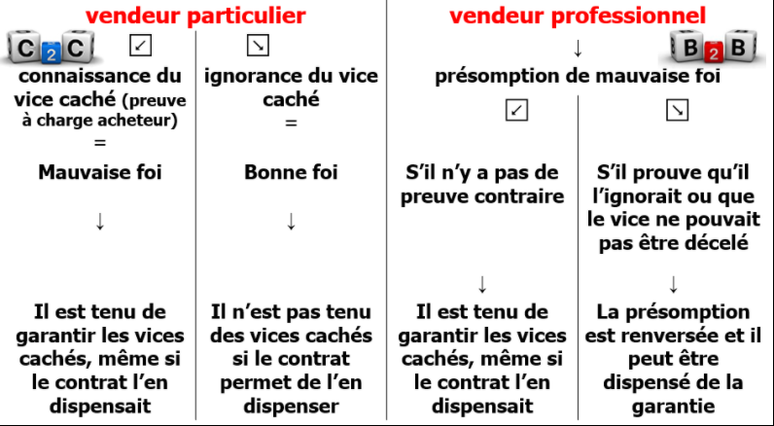

# Chapitre 3 : Les conditions générales de ventes :

## La garantie légale de vente

4 Conditions pour la garantie légale :

* Un contrat de vente
* Vente mixte uniquement
* Portant sur un bien de consommation : Biens meubles corporels
* Un défaut de conformité

Un défaut de conformité c’est :

* Le bien ne correspond pas à la description donnée par le vendeur
* Le bien ne permet pas l’usage spécifique recherché par l’acheteur, communiqué au vendeur et accepté par celui-ci
* Le bien est impropre à l’usage auquel servent habituellement les biens du même type
* Le bien ne présente pas les prestations/qualités auxquelles le consommateur peut raisonnablement s’attendre compte tenu de : **La nature du bien** – **les caractéristiques mentionnées** – **les déclarations du vendeur (PUB)**

Durée de la garantie : Après 2 ans -> retour à la garantie des vices cachés

Que puis-je obtenir ?

* Réparation ou remplacement aux frais du vendeur (exécution en nature)
* Réduction de prix ou résolution de la vente
* Eventuellement + dommages et intérêts si préjudice causé par le défaut

Mise en œuvre de la garantie ?

On s’adresse au vendeur et le lui informer le plus rapidement possible <2mois

Preuve :

* Si le défaut apparaît dans les **6 mois après la délivrance du bien** : il est présumé que le défaut existait déjà au moment de la livraison. L'acheteur est dispensé d'en apporter la preuve. Le vendeur peut tenter de prouver le contraire (présomption réfragable).
* Si le défaut apparaît **après 6 mois :** c'est à l'acheteur de prouver que le défaut existait déjà au moment de la délivrance.
* Si le défaut **apparaît après 2 ans :** la garantie légale est expirée. L'acheteur peut invoquer la garantie des vices contre les vices cachés (mais pas facile de prouver l'existence du vice après tout ce temps !).

## La garantie des vices cachés :

4 Conditions :

* Ce doit être un vice fonctionnel ou intrinsèque
* Il doit être caché : non décevable par un acheteur (BPF)
* Vice qui rend la chose impropre à l’usage
* Un vice déjà présent au moment de la vente

C’est à l’acheteur de prouver ces choses suivantes, et il doit agir dans un bref délai :

* 2 mois après la découverte du vice
* 6 ans après la vente, mais immédiatement après la découverte du vice

## La garantie commerciale :

La garantie commerciale : c’est une garantie supplémentaire accordée par le vendeur ou fabricant ou imposteur. Elle est :

* Conventionnelle (clause du contrat)
* Payante ou gratuite
* Facultative -> choix au vendeur de la prendre ou pas
* C’est un plus sur la garantie légale

# Lexique :

Doctrine : Commentaire ou interprétation de la loi par les juristes

Actes de commerce : Vendre ou acheter des produits ou des services

One Note :

Contrat entre absents : contrat entre personnes qui ne sont pas physiquement présentes

Lorsqu’on ne dit rien ne veut pas dire que nous avions accepté le contrat, sauf lorsque c’est dans l’intérêt du destinataire, **Ex :** promo gratuite. Ou lorsque le silence est circonstancé.